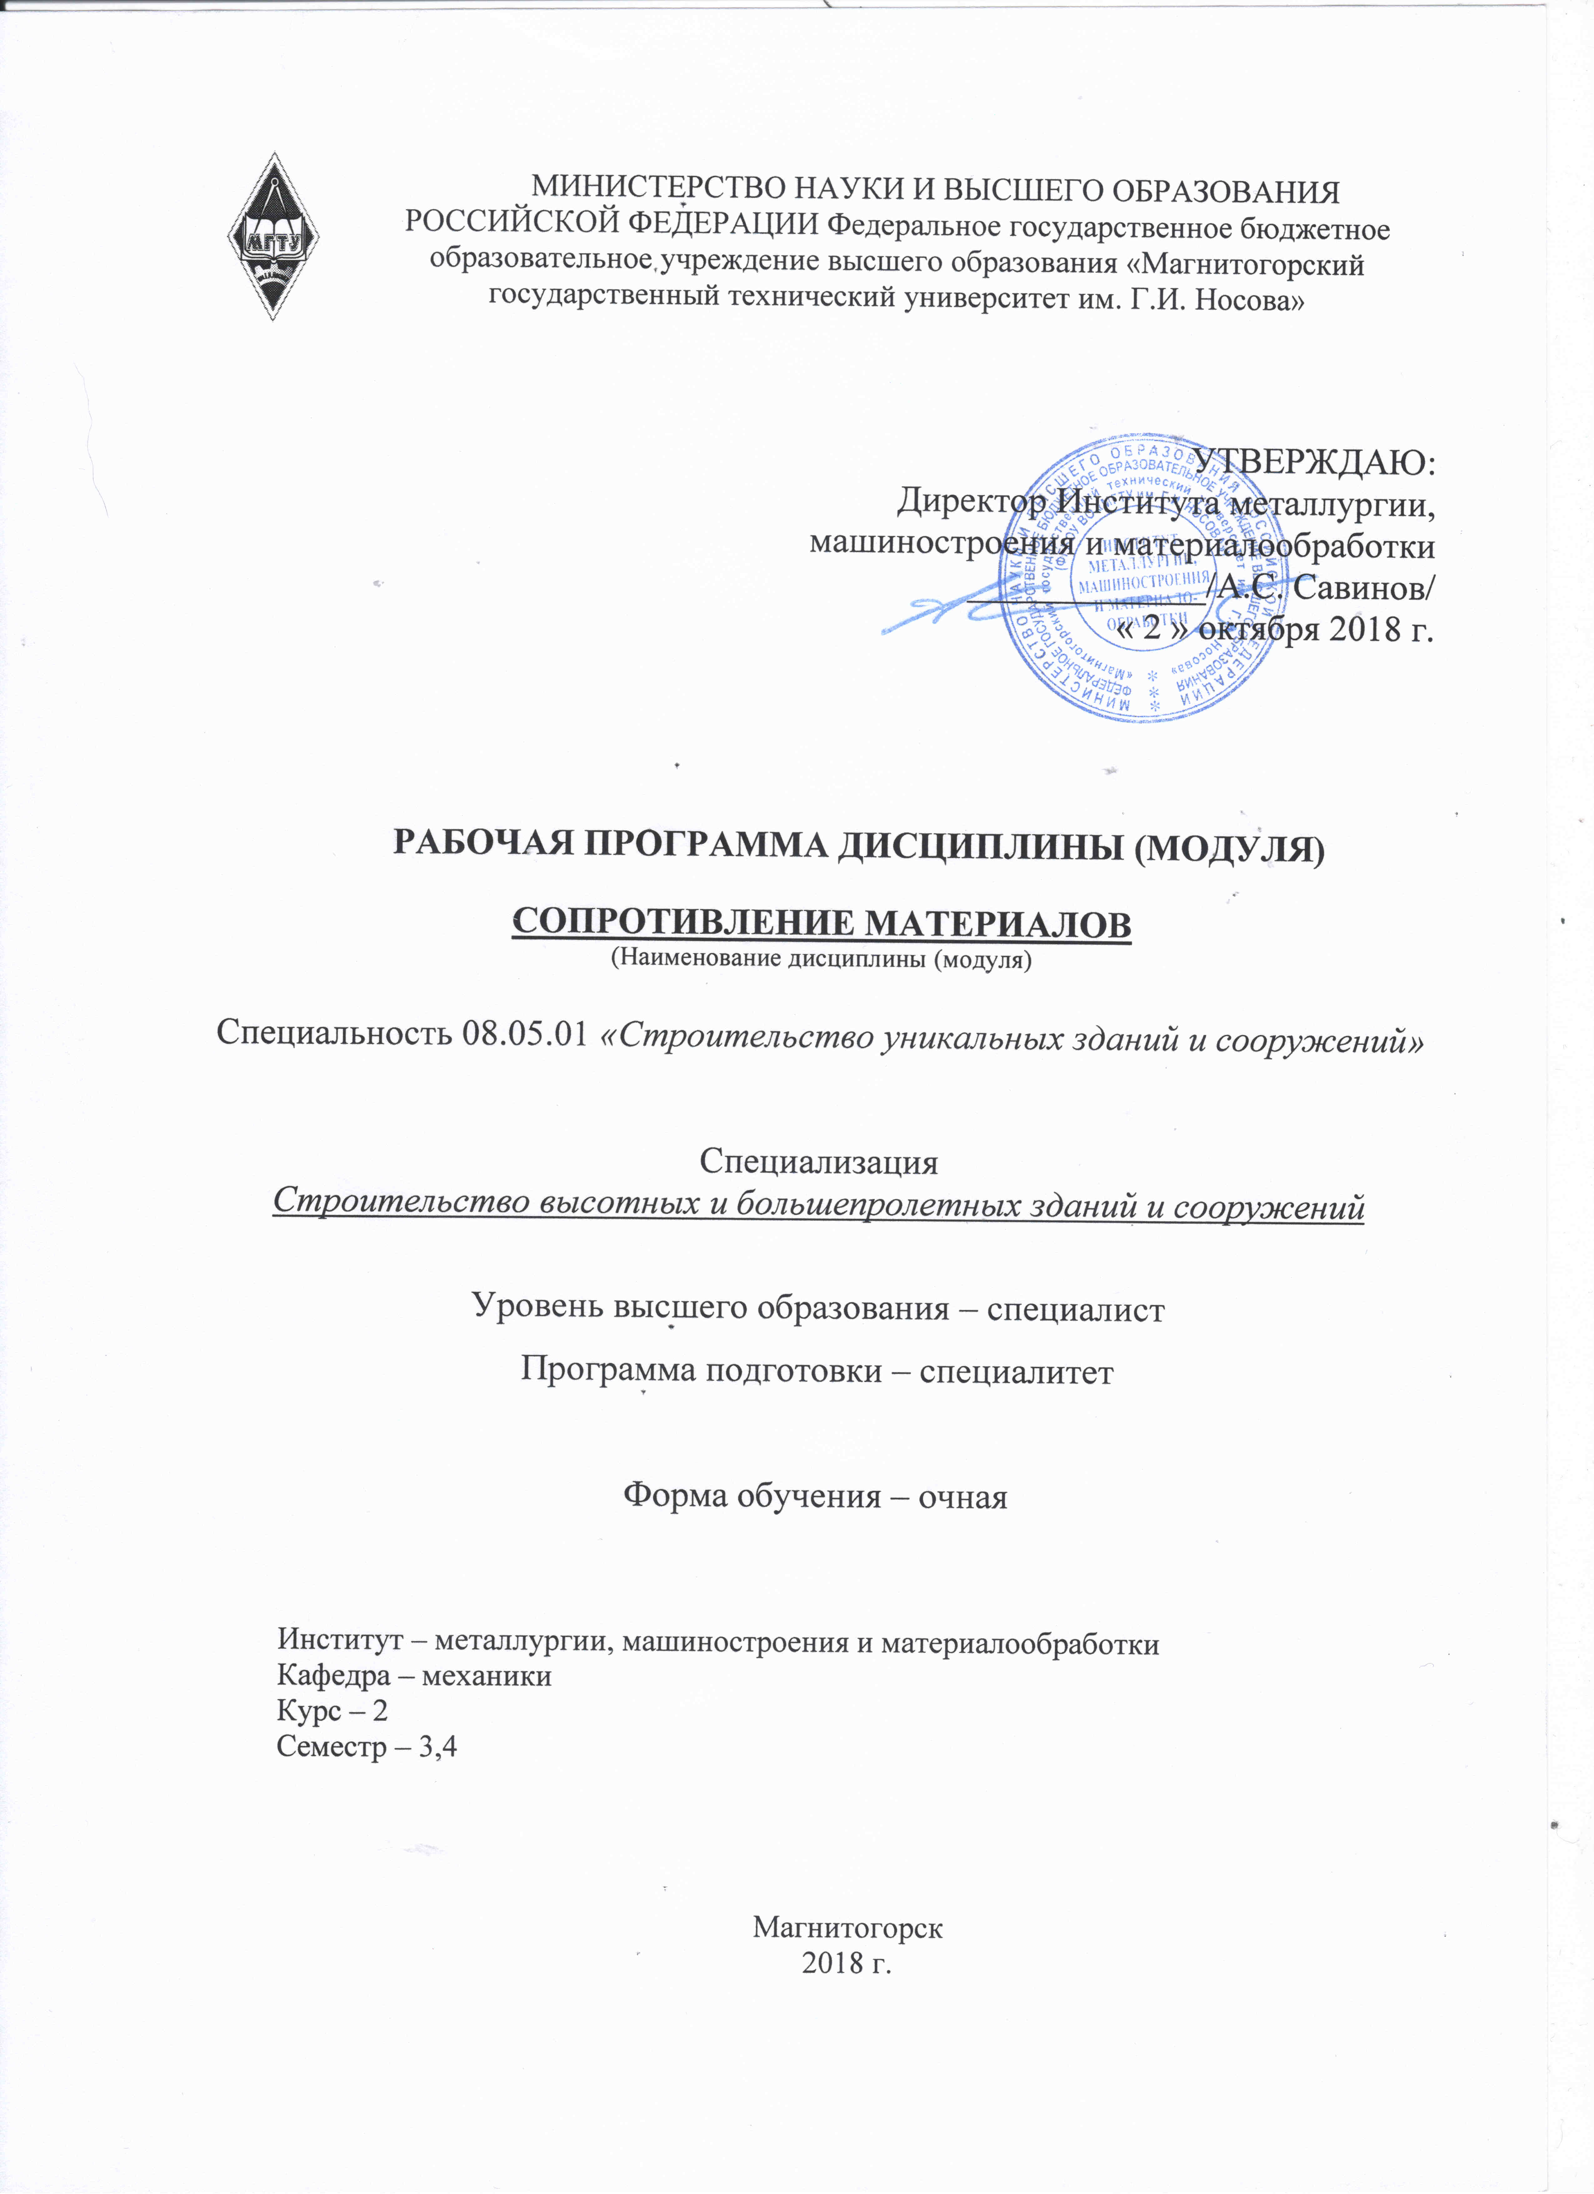
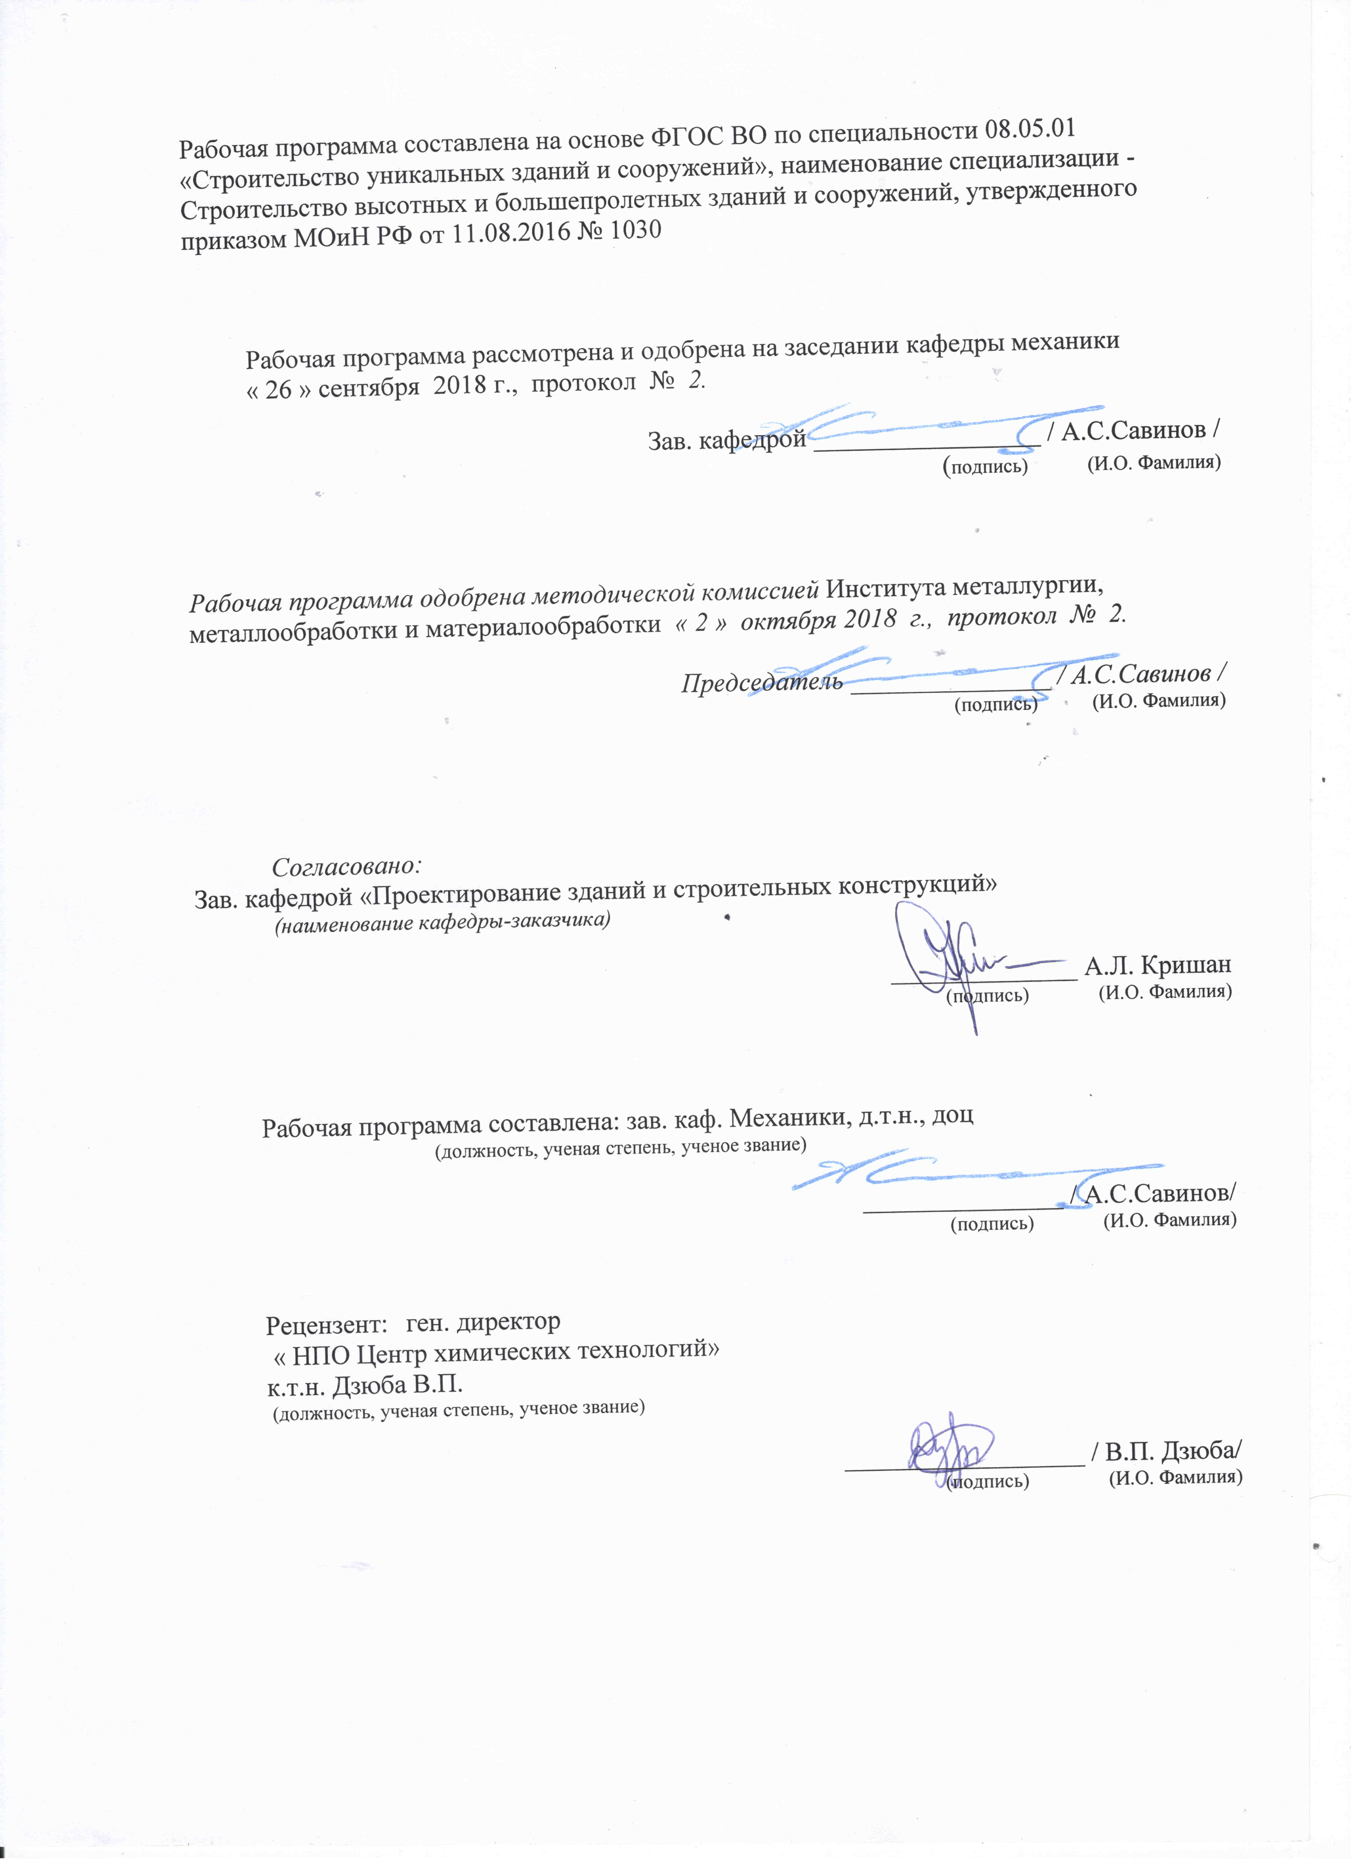

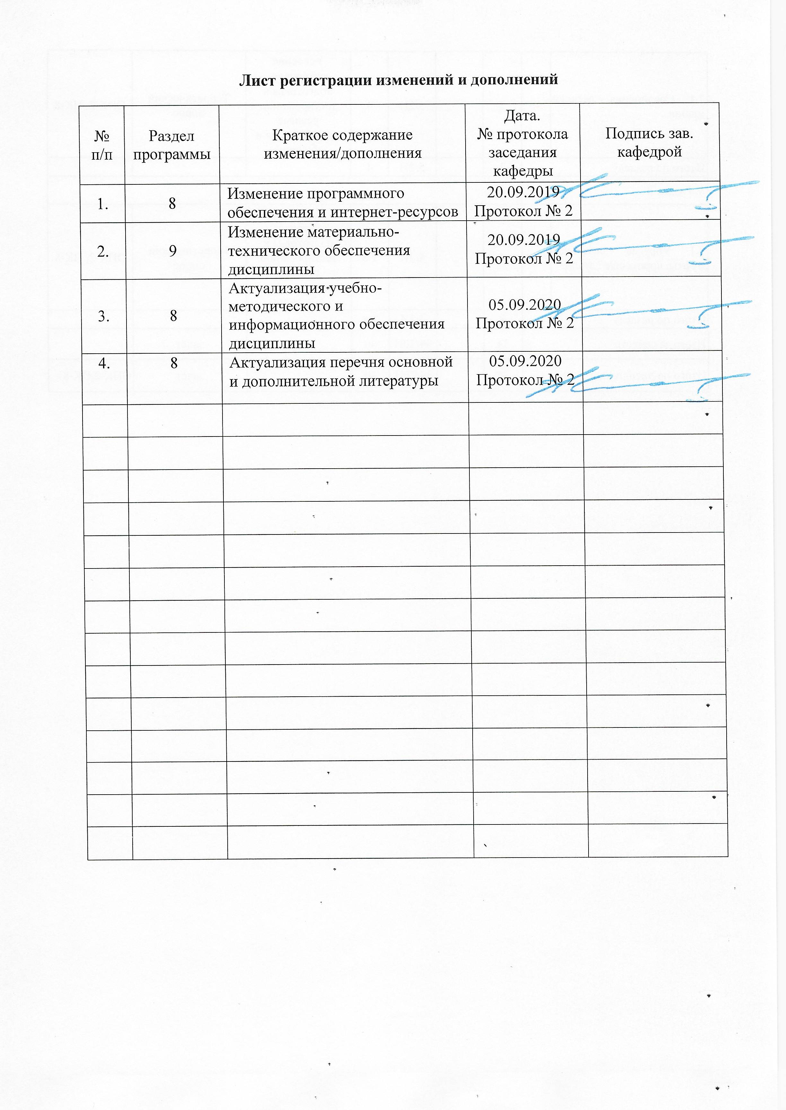

1 Цели освоения дисциплины
Целью освоения дисциплины «Сопротивление материалов» является подготовка будущего специалиста к проведению самостоятельных расчетов конструкций и элементов конструкций.
Задачи дисциплины – дать обучающемуся:
- необходимые представления о работе конструкций, расчетных схемах, задачах расчета стержней и стержневых систем на прочность, жесткость и устойчивость;
- знания о механических процессах, необходимые для изучения специальных дисциплин.
Приобретенные знания способствуют формированию инженерного мышления.

2 Место дисциплины в структуре образовательной программы
подготовки бакалавра
Дисциплина «Сопротивление материалов» входит базовую часть блока 1 образовательной программы.

Для изучения дисциплины необходимы знания (умения, владения), сформированные в результате изучения

Б1.Б.09 Математики;

Б1.Б.10 Физики;

Б1.Б.13 Информатики

Б1.Б.14 Теоретической механики:

Знания (умения, владения), полученные при изучении данной дисциплины будут необходимы для изучения таких дисциплин, как:
Б1.Б.19.02 Строительная механика
Б1.Б.19.03 Теория упругости с основами пластичности и ползучести
Б1.Б.19.04 Механика грунтов
Б1.Б.28 Теория расчета пластин и оболочек
Б1.Б.29 Нелинейные задачи строительной механики
Б1.Б.30 Динамика и устойчивость сооружений
Б1.Б.33 Металлические конструкции (общий курс)
Б1.Б.32 Железобетонные и каменные конструкции (общий курс)

3 Компетенции обучающегося, формируемые в результате освоения
дисциплины (модуля) и планируемые результаты обучения
В результате освоения дисциплины (модуля) «Сопротивление материалов» обучающийся должен обладать следующими компетенциями:

Структурный  элемент  компетенции | Планируемые результаты обучения
ОПК-6 – использованием основных законов естественнонаучных дисциплин в профессиональной деятельности, применением методов математического анализа и математического (компьютерного) моделирования, теоретического и экспериментального исследования
знать | - основные положения, гипотезы сопротивления материалов, аналитические и экспериментальные методы определения перемещений при изгибе; оценки прочности при простых и сложном сопротивлении, продольном изгибе;  - методы расчета статически определимых и статически неопределимых стержневых систем на силовые воздействия.
уметь | - Определять линейные перемещения и углы поворота поперечных сечений в балках и рамах при изгибе, нормальные напряжения в случаях сложного сопротивления и при продольном изгибе;.
владеть | - навыками в построении эпюр внутренних усилий, перемещений в статически определимых балках и рамах при изгибе, в оценке прочности стержней в случае простых деформаций, сложного сопротивления, при продольном изгибе;  - навыками в построении эпюр внутренних усилий в статически неопределимых рамах.
ОПК-7 – способность выявить естественнонаучную сущность проблем, возникающих в ходе профессиональной деятельности, привлечь для их решения соответствующий физико-математический аппарат.
знать | - Гипотезы прочности для оценки возникающего напряженного состояния с целью обеспечения надежного (безаварийного) функционирования механических узлов и деталей оборудования
уметь | - Применять соответствующие гипотезы прочности в зависимости от материала и вида напряженного состояния
владеть | - Навыками расчета напряженного состояния, путем выявления главных напряжений в критических узлах оборудования

4 Структура и содержание дисциплины (модуля)
Общая трудоемкость дисциплины составляет _6_ зачетных единиц _216_ акад. часов, в том числе:
– контактная работа – 125 акад. часов:
– аудиторная – 120 акад. часов;
– внеаудиторная – 5 акад. часов
– самостоятельная работа – 55,3 акад. часов;
– подготовка к экзамену – 35,7 акад. часа
Раздел/ тема  дисциплины | Семестр | Аудиторная  контактная работа  (в акад. часах) |  |  | Самостоятельная работа (в акад. часах) | Вид самостоятельной  работы | Форма текущего контроля успеваемости и  промежуточной аттестации | Код и структурный  элемент  компетенции
Раздел/ тема  дисциплины | Семестр | лекции | лаборат.  занятия | практич. занятия
1. Введение. Предмет и задачи курса. | 3 | 2 |  | 2 | 4 | Выполнение РГР 1, задача 1 «Построение эпюр ВСФ в статически определимых стержневых системах» и подготовка к контрольной работе. АКР№1 | Контрольная работа.АКР№1 | ОПК-6 (зув)
2. Внутренние силовые факторы. Метод сечений. | 3 | 2 |  | 2/1И | 4 |  | Контрольная работа.АКР№1 | ОПК-6 (зув)
3. Построение эпюр при растяжении (сжатии). | 3 | 2 |  | 2/1И | 4 |  | Контрольная работа.АКР№1 | ОПК-6 (зув)
4. Дифференциальные зависимости при изгибе и следствия из них. | 3 | 2 |  | 2/1И | 4 |  | Контрольная работа.АКР№1 | ОПК-6 (зув)
5. Геометрические характеристики поперечных сечений стержней. | 3 | 2 |  | 2/1И | 9 | Выполнение РГР 2 «Геометрические характеристики поперечных сечений стержней» | Теоретический опрос | ОПК-6 (зув)
6. Осевое растяжение (сжатие). Напряжение, деформации. | 3 | 2 |  | 2/1И | 1 | Самостоятельное изучение учебной и научной литературы | Теоретический опрос | ОПК-6 (зув)
7. Испытание материалов на растяжение, сжатие. Механические характеристики материалов. | 3 | 2 |  | 2/1И | 1 | Самостоятельное изучение учебной и научной литературы | Теоретический опрос, собеседование. | ОПК-6 (зув)
8. Условия прочности при растяжении (сжатии). | 3 | 2 |  | 2/1И | 1 | Самостоятельное изучение учебной и научной литературы | Теоретический опрос | ОПК-6 (зув)
9. Кручение стержней круглого поперечного сечения. Напряжения и деформации. | 3 | 2 |  | 2/1И | 3 | Выполнение РГР 1, задача 2 «Построение эпюр ВСФ в статически определимых стержневых системах» | Теоретический опрос | ОПК-6 (зув)
10. Напряженное и деформированное состояния. | 3 | 2 |  | 2/1И | 1 | Самостоятельное изучение учебной и научной литературы | Теоретический опрос | ОПК-7 (зув)
11. Гипотезы прочности | 3 | 2 |  | 2/1И | 1 | Самостоятельное изучение учебной и научной литературы | Теоретический опрос | ОПК-7 (зув)
12. Плоский поперечный изгиб. Определение нормальных напряжений при чистом изгибе. | 3 | 2 |  | 2/1И | 10,1 | РГР 3 «Прямой поперечный изгиб. Расчеты на прочность» и подготовка к контрольной работе. АКР№2 | Теоретический опрос | ОПК-6 (зув)  ОПК-7 (зув)
13. Плоский поперечный изгиб. Определение нормальных напряжений при чистом изгибе. Определение касательных напряжений при поперечном изгибе. | 3 | 2 |  | 2/1И | 10,1 |  | Теоретический опрос | ОПК-6 (зув)
14. Расчеты на прочность при изгибе. | 3 | 2 |  | 2/1И | 1 | Подготовка к контрольной работе  АКР№2 | Контрольная работа. АКР№2 | ОПК - 6 (зув)  ОПК - 7 (зув)
15. Определение грузоподъемности при прямом поперечном изгибе. | 3 | 2 |  | 2/1И | 1 | Самостоятельное изучение учебной и научной литературы | Теоретический опрос | ОПК-6 (зув)
16. Подбор сечений при прямом поперечном изгибе. | 3 | 6 |  | 6 | 1 | Самостоятельное изучение учебной и научной литературы | Теоретический опрос, собеседование | ОПК-6 (зув)
Итого за семестр | 3 | 36 |  | 36/  14И | 34,1 |  | - зачет | ОПК - 6 (зув)  ОПК - 7 (зув)
1. Определение перемещений в статически определимых системах.  Аналитический способ. | 4 | 2 |  | 4 /2И | 4 | РГР4. «Определение перемещений в балках и рамах» и подготовка к контрольной работе. АКР№3 | Теоретический опрос | ОПК-6 (зув)
2. Метод Максвелла-Мора - универсальный метод определения перемещений | 4 | 2 |  | 4/2И | 4 |  | Контрольная работа. АКР№3 | ОПК-6 (зув)
3. Метод сил. Расчет Статически неопределимых балок. | 4 | 2 |  | 4 /2И | 6 | РГР5. «Расчет статически неопределимых систем методом сил» | Теоретический опрос | ОПК-6 (зув)
4. Метод сил. Расчет Статически неопределимых рам. | 4 | 2 |  | 4 | 6 | РГР5. «Расчет статически неопределимых систем методом сил» | Теоретический опрос | ОПК-6 (зув)
5. Понятие о сложном сопротивлении. Косой изгиб. | 4 | 2 |  | 4/2И | 8,2 | Самостоятельное изучение учебной и научной литературы | Теоретический опрос | ОПК-6 (зув)
6. Внецентренное растяжение (сжатие). | 4 | 2 |  | 4 /2И | 1 | Самостоятельное изучение учебной и научной литературы | Теоретический опрос | ОПК-6 (зув)
7. Продольный изгиб. | 4 | 2 |  | 4/2И | 1 | Самостоятельное изучение учебной и научной литературы | Теоретический опрос | ОПК-6 (зув)
8. Динамические задачи. | 4 | 2 |  | 4/2И | 1 | Самостоятельное изучение учебной и научной литературы | Теоретический опрос | ОПК-6 (зув)
Итого за семестр | 4 | 16 |  | 32/  14И | 21,2 |  | экзамен | ОПК-6  ОПК-7
Итого по дисциплине |  | 52 |  | 68/  28И | 55,3 |  | Зачет  Экзамен | ОПК-6  ОПК-7

5 Образовательные и информационные технологии
Для реализации предусмотренных видов учебной работы в качестве образовательных технологий в преподавании дисциплины «Сопротивление материалов» используются:
1. Традиционные образовательные технологии ориентируются на организацию образовательного процесса, предполагающую прямую трансляцию знаний от преподавателя к студенту (преимущественно на основе объяснительно-иллюстративных методов обучения). Учебная деятельность студента носит в таких условиях, как правило, репродуктивный характер.
Формы учебных занятий с использованием традиционных технологий:
Информационная лекция – последовательное изложение материала в дисциплинарной логике, осуществляемое преимущественно вербальными средствами (монолог преподавателя).
Практическое занятие, посвященное освоению конкретных умений и навыков по предложенному алгоритму.
2. Интерактивные технологии – организация образовательного процесса, которая предполагает активное и нелинейное взаимодействие всех участников, достижение на этой основе личностно значимого для них образовательного результата. Наряду со специализированными технологиями такого рода принцип интерактивности прослеживается в большинстве современных образовательных технологий. Интерактивность подразумевает субъект-субъектные отношения в ходе образовательного процесса и, как следствие, формирование саморазвивающейся информационно-ресурсной среды.
Практика-дискуссия – коллективное обсуждение какого-либо спорного вопроса, проблемы, выявление мнений в группе (межгрупповой диалог, дискуссия как спор-диалог).

6 Учебно-методическое обеспечение самостоятельной работы обучающихся
По дисциплине «Сопротивление материалов» предусмотрено выполнение расчетно-графических и аудиторных самостоятельных работ обучающихся.
Аудиторная самостоятельная работа студентов предполагает решение контрольных задач на практических занятиях.

Примерные расчетно-графические работы (РГР):

РГР №1 «Построение эпюр ВСФ в статически определимых стержневых системах»
Задача 1. Для статически определимого стержня ступенчато постоянного сечения по схеме при заданных осевых нагрузках и геометрических размерах, требуется:
1. Определить опорную реакцию в месте закрепления стержня.
2. Вычислить значения продольных сил и нормальных напряжений в характерных сечениях и построить эпюры этих величин.
3. Найти величины абсолютных удлинений (укорочений) участков стержня и величину общего удлинения (укорочения) стержня в целом.
4. Определить значения осевых перемещений характерных сечений и построить эпюру осевых перемещений
Если а=2м, Р1=3kН, Р2=5kН и Р3=7kН, F=4см².
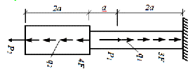

Задача 2. К стальному валу приложены скручивающие моменты: М ₁= 3 kНм, M ₂= 7 kНм, M ₃=9 kНм , M ₄=5 kНм. Требуется
- построить эпюру крутящих моментов;
- при заданном значении [τ] определить диаметр вала из расчета на прочность и округлить его величину до ближайшего большего значения из данного ряда диаметров 30, 35, 40,45, 50, 60, 70, 80, 90, 100 мм;
- построить эпюру углов закручивания;
- найти наибольший относительный угол закручивания.
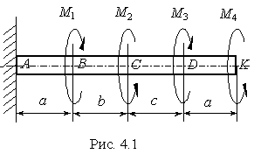

РГР №2 «Геометрические характеристики поперечных сечений стержней»
Для несимметричных сечений по схемам при заданных размерах а=6см, требуется:
- определить положение центра тяжести;
- вычислить осевые и центробежные моменты инерции относительно центральных осей;
- определить положение главных центральных осей инерции и величины главных моментов инерции;
- построить круг инерции и определить величины главных моментов инерции и направления главных центральных осей.
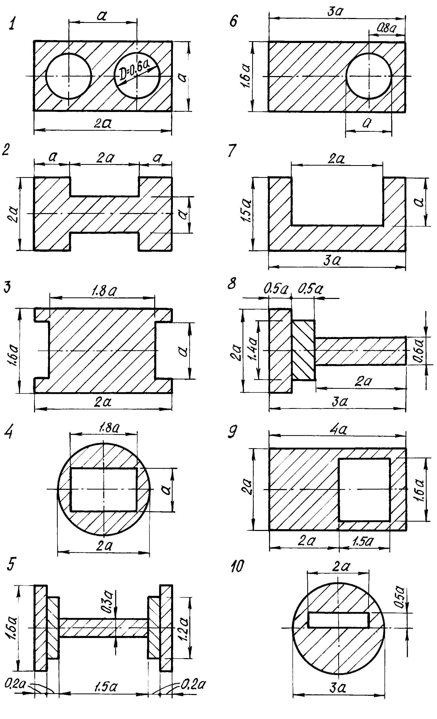

РГР №3 «Прямой поперечный изгиб. Расчеты на прочность»
Из условия прочности на изгиб. Подобрать сечение двутавровой балки. Материал балки сталь ст 3. Предел текучести σт = 240 МПа, коэффициент запаса прочности 2 При q=1кН/м, а=2м

- Для сечения балки, в котором действует наибольший изгибающий момент, построить эпюру нормальных напряжений и проверить выполнение условия прочности по нормальным напряжениям.
- Для сечения, в котором действует наибольшая поперечная сила, построить эпюру касательных напряжений и проверить выполнение условий прочности по касательным напряжениям.
- Для сечения балки, в котором M и Q имеют одновременно наибольшие или достаточно большие значения, найти величины главных напряжений и положение главных площадок в стенке на уровне ее примыкания к полке.
- В точках перехода провести проверку прочности по эквивалентным напряжениям III гипотезы прочности.

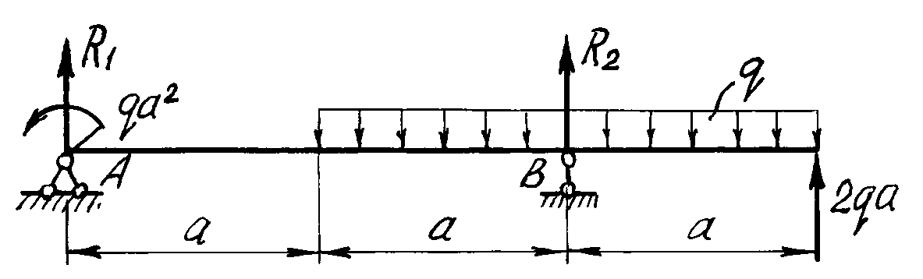

РГР №4. «Определение перемещений в балках и рамах»
Для балки с заданной нагрузкой в пролете и при числовых значениях размеровP₁=4кН, m=2 кНм , требуется:
- Построить эпюры изгибающих моментов и поперечных сил от заданных нормативных нагрузок.
- Используя условие прочности, подобрать сечение балки в виде стального прокатного двутавра.
- Определить с помощью приема Верещагина значения прогибов v и углов поворота φ поперечного сеченияв точке приложения силы P₁.
- Проверить полученное решение с помощью с помощью метода Мора.
- По полученным значениям построить эпюры v и φ, указав их особенности (экстремумы, скачки, изломы и точки перегиба). Определить числовые значения прогибов в сантиметрах и углов поворота сечений в радианах, приняв модуль упругости стали Е=2,1·10⁵ МПа.
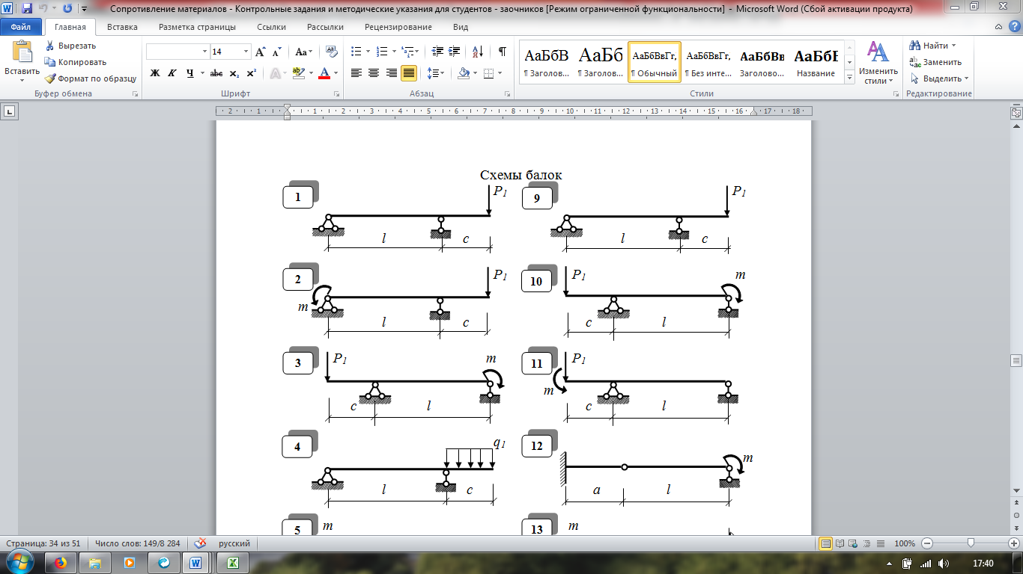

РГР №5. «Расчет статически неопределимых систем методом сил»
Расчет статически неопределимой системы методом сил
- выявить степень статической неопределимости заданной системы
- предложить три варианта основной системы и выбрать наиболее рациональную (учитывать известные способы упрощения расчета (неединичные неизвестные; группировка неизвестных и т.д);
- показать эквивалентную систему;
- составить систему канонических уравнений метода сил для предложенного варианта;
- для выбранной основной системы построить эпюры изгибающих моментов от единичных сил, приложенных по направлениям неизвестных усилий Хi (эп. Мi);вычислить единичные коэффициенты канонических уравнений;
- выполнить проверку единичных коэффициентов;
- для выбранной основной системы построить эпюры изгибающих моментов от заданной нагрузки (эп. MF); вычислить грузовые коэффициенты канонических уравнений;
- произвести проверку правильности грузовых коэффициентов;
- решить систему канонических уравнений (проверка обязательна!);
- построить окончательную эпюру моментов;
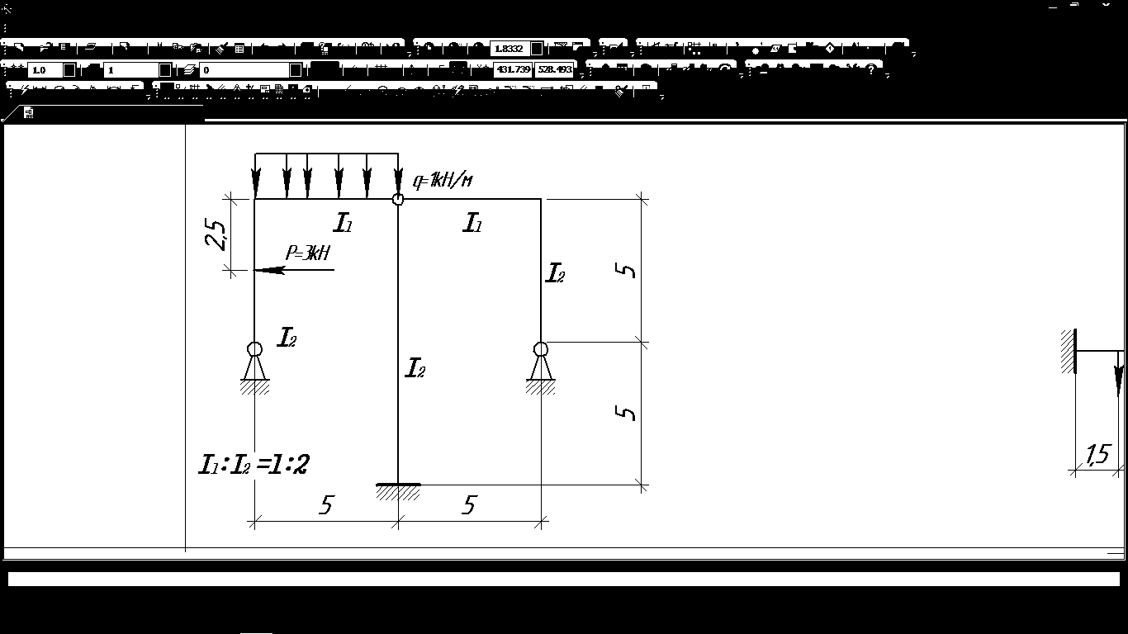

АКР №1 «Построение эпюр ВСФ»
Стальной стержень нагружен тремя силами Р1=3kН, Р2=5kН и Р3=7kН. а = 3 м, b = 4 м, c=2м
Требуется ₁
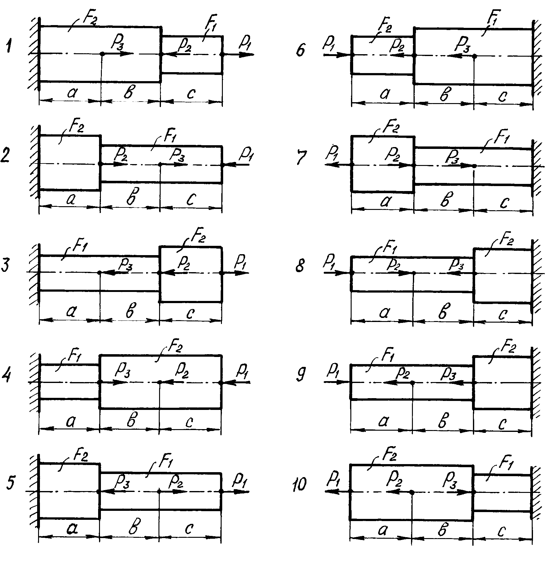

АКР №2 «Прямой поперечный изгиб»
Исходные данные: М = 20 кНм, Р = 20 кН, q = 8 кН/м, а₁ = 3 м, а₂ = 4 м, l₁=7м
Для заданной балки требуется написать выражения Q у , М х для каждого участка в общем виде, построить эпюры Q у , М х , найти опасное сечение, для опасного сечения, используя расчет на прочность, подобрать стальную балку двутаврового поперечного сечения при [σ]=160 МПа. Для двутаврового сечения определить максимальные значения нормальных и касательных напряжений.
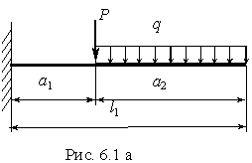

АКР №3 «Определение перемещений в балках и рамах»
Исходные данные: m = 20 кНм, с = 2 м, l = 8 м.
Для балки с заданной нагрузкой в пролете и при числовых значениях размеров , требуется определить с помощью метода Мора значение угла поворота φ поперечных сечений на краю консоли от нагрузки m (модуль упругости стали Е=2,1·105 МПа, осевой момент инерции Ix= 6240см⁴ ).

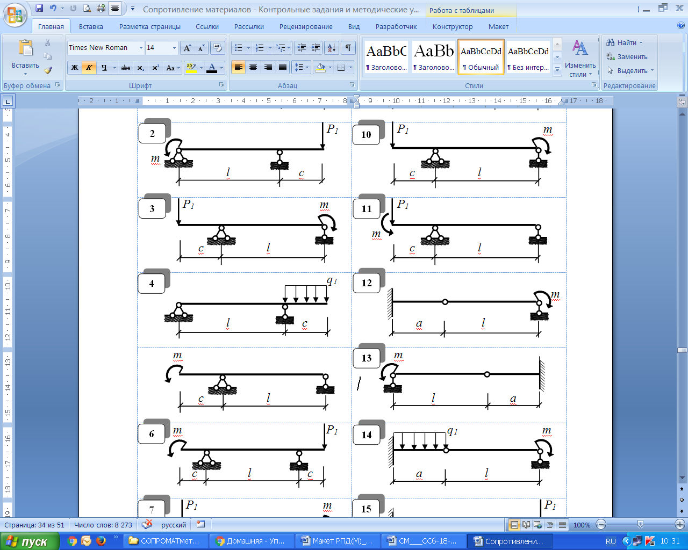

7 Оценочные средства для проведения промежуточной аттестации

а) Планируемые результаты обучения и оценочные средства для проведения промежуточной аттестации:
Промежуточная аттестация имеет целью определить степень достижения запланированных результатов обучения по дисциплине «Сопротивления материалов» за 2 семестра и проводится в форме зачета в 3 семестре и экзамена в 4семестре.

Структурный элемент  компетенции | Планируемые результаты обучения | Оценочные средства
ОПК-6 использованием основных законов естественнонаучных дисциплин в профессиональной деятельности, применением методов математического анализа и математического (компьютерного) моделирования, теоретического и экспериментального исследования
Знать | основные положения, гипотезы сопротивления материалов, аналитические и экспериментальные методы определения перемещений при изгибе; оценки прочности при простых и сложном сопротивлении, продольном изгибе;  методы расчета статически определимых и статически неопределимых стержневых систем на силовые воздействия;. | Перечень теоретических вопросов к экзамену  - Внешние силы. Отличие во взгляде на внешние силы в сопротивлении материалов и в теоретической механике.  - Внутренние силы. Метод сечений. Понятие о напряжении, его компоненты.  - Внутреннее усилие при осевом растяжении (сжатии). Эпюра продольной силы и характерные особенности ее очертания.  - Внутренние усилия в балках, правило знаков. Эпюры внутренних усилий и характерные закономерности их очертания.  - Вывод формулы для касательного напряжения в поперечном сечении вала кругового сечения.  - Вывод формулы для нормального напряжения в поперечных сечениях балки при чистом изгибе.  - Вывод формулы для нормального напряжения в поперечных сечениях стержня при растяжении (сжатии). Основная гипотеза.  - Вывод формулы для определения угла закручивания вала. Условие жесткости при кручении и подбор сечения вала по условию жесткости.  - Деформации при плоском изгибе.  - Дифференциальное уравнение изогнутой оси балки (точное и приближенное) второго порядка.  - Дифференциальные зависимости между изгибающим моментом, поперечной силой и интенсивностью распределенной нагрузки при плоском изгибе.  - Допускаемое напряжение, коэффициент запаса по прочности.  - Задача Эйлера. Пределы применимости формулы Эйлера.  - Закон Гука для материала. Принцип Сен-Венана. Принцип независимости действия сил. Условия его применимости.  - Закон Гука для осевой деформации стержня. Формула для определения абсолютной деформации при осевом растяжении (сжатии)  - Кручение. Понятие о кручении вала. Внутренние усилия при кручении. Построение эпюры крутящего момента.  - Общий интеграл приближенного дифференциального уравнения изогнутой оси балки с одним участком. Граничные условия.  - Определение перемещений в балках и рамах методом Максвелла-Мора.  - Определение перемещений в балках с двумя и более участками. Метод начальных параметров сечения.  - Определение перемещений при косом изгибе.  - Понятие о динамическом расчете.  - Понятие о рациональной форме поперечных сечений балок, изготовленных из материала одинаково (или по-разному) сопротивляющегося растяжению и сжатию.  - Понятие об изгибе балки. Условия возникновения плоского изгиба. Плоский поперечный и чистый изгибы.  - Построение эпюр в статически неопределимых балках при изгибе  - Построение эпюр в статически неопределимых балках при кручении  - Практический расчет внецентренно- сжатого стержня.  - Прием Верещагина.  - Принципы построения эпюр в статически неопределимых рамах.  - Продольная и поперечная деформации при растяжении (сжатии). Упругие постоянные материала.  - Расчет на устойчивость для гибких стержней.  - Расчет на устойчивость для гибких стержней.  - Свойства, которыми наделяется основная модель твердого деформируемого тела в механике.  - Сдвиг. Чистый сдвиг. Закон Гука при чистом сдвиге.  - Сложное сопротивление. Косой изгиб. Определение напряжений.  - Условие прочности при косом изгибе Подбор сечений.  - Внецентренное растяжение и сжатие. Определение напряжений. Подбор сечений. Нулевая линия.  - Условие прочности при кручении. Полярный момент сопротивления. Подбор сечения вала по условию прочности.  - Условие прочности при растяжении (сжатии) и задачи, решаемые с его помощью.  - Условие прочности при чистом изгибе. Осевой момент сопротивления.  - Переменные напряжения. Усталость.  - Формула Д.И.Журавского для касательных напряжений в поперечном сечении балки при плоском поперечном изгибе. Эпюра касательного напряжения в балке прямоугольного поперечного сечения.  - Формула Тетмайера-Ясинского, условия применимости.  - Характерные формы элементов конструкций. Виды основных деформаций стержня.
Уметь | Определять линейные перемещения и углы поворота поперечных сечений в балках и рамах при изгибе, нормальные напряжения в случаях сложного сопротивления и при продольном изгибе | Примерное практическое задания для экзамена:  Статически определимая рама, расчетная схема которой показана на рисунке, загружена внешней нагрузкой. Требуется  1. Определить опорные реакции.  2. Записать выражения для внутренних усилий M z, Qy и N на каждом из участков рамы.  3. Построить эпюры внутренних усилий M z, Qy и N.  4. Выполнить проверку равновесия узлов рамы.  5.Найти полное линейное и угловое перемещения узла с помощью метода Максвелла-Мора (выбрать самостоятельно).
Владеть | Навыками в построении эпюр внутренних усилий, перемещений в статически определимых балках и рамах при изгибе, в оценке прочности стержней в случае простых деформаций, сложного сопротивления, при продольном изгибе.  Навыками в построении эпюр внутренних усилий в статически неопределимых рамах. | Примерное практическое задания для экзамена:  Статически определимая балка, расчетная схема которой показана на рисунке, загружена внешней нагрузкой. Требуется:  1. Определить опорные реакции.  2. Записать выражения для внутренних усилий M z, Qy и N на каждом из участков рамы.  3. Построить эпюры внутренних усилий M z, Qy и N. Определить угловые и линейные перемещения левого конца консоли  q₂=1кН/м, а=2м  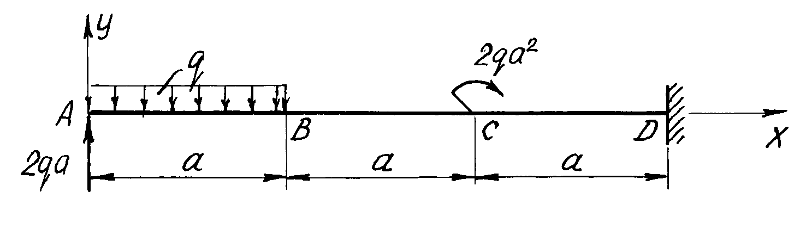
ОПК-7 – способность выявить естественнонаучную сущность проблем, возникающих в ходе профессиональной деятельности, привлечь для их решения соответствующий физико-математический аппарат.
Знать | гипотезы прочности для оценки возникающего напряженного состояния с целью обеспечения надежного (безаварийного) функционирования механических узлов и деталей оборудования | 1. Анализ напряженно-деформированного состояния в окрестности точки тела.  2. Понятие главных напряжений. Экстремальность главных напряжений. Экстремальные значения касательных напряжений.  - Закон парности касательных напряжений.  - Обобщенный закон Гука для изотропного материала.  - Понятие о хрупком и вязком разрушении материала. Теории прочности для хрупкого состояния материала (I и II теории). Основные гипотезы. Эквивалентные напряжения по первой и второй теориям прочности.  - Теории пластического деформирования (III и IV теории). Основные гипотезы. Эквивалентные напряжения по третьей и четвертой гипотезам прочности.
Уметь | Применять соответствующие гипотезы прочности в зависимости от материала и вида напряженного состояния | Примерное практическое задания для экзамена:  Балка выполнена из стали 3 [σ] =160 МПа. Двутавр № 22  1. Построить эпюры внутренних усилий M, Q  2. Найти опасное сечение стержня.  3. Используя сортамент прокатных профилей построить по высоте сечения эпюры нормальных и касательных напряжений.  4. Определив требуемую гипотезу прочности, в точках перехода найти эквивалентное напряжение  P1=2кН , q₂=1кН/м, m₂=1кН*м
Владеть | Навыками расчета напряженного состояния, путем выявления главных напряжений в критических узлах оборудования | Примерное практическое задания для экзамена:  Прямоугольная балка шириной 40 и высотой 60мм нагружена усилием и моментом представленными на рисунке  1. Построить эпюры внутренних усилий M, Q при P₂=2кН, М₂=3кН*м  2. Найти опасное сечение стержня  3. В опасном сечении найти положение главных площадок и главные напряжения σ_{1,} σ₂ при плоском напряженном состоянии на поверхности, в центре и на расстоянии 10 мм от нижнего края сечения

б) Порядок проведения промежуточной аттестации, показатели и критерии оценивания:

Промежуточная аттестация по дисциплине «Сопротивление материалов» включает теоретические вопросы, позволяющие оценить уровень усвоения обучающимися знаний, и практические задания, выявляющие степень сформированности умений и владений, проводится в форме зачета и экзамена.
Промежуточная аттестация имеет целью определить степень достижения запланированных результатов обучения по дисциплине «Сопротивления материалов» за 2 семестра и проводится в форме зачета в 3 семестре и экзамена в 4семестре.
Экзамен по данной дисциплине проводится в устной форме по экзаменационным билетам, каждый из которых включает 2 теоретических вопроса и одно практическое задание.
Показатели и критерии оценивания зачета:

Для получения зачёта по дисциплине обучающийся должен изучить необходимые разделы в конспектах, учебных пособиях и методических указаниях; работать со справочной литературой, исправлять ошибки, замечания по оформлению расчётно- графических работ (РГР).
Промежуточная аттестация по дисциплине «Сопротивление материалов» включает теоретические вопросы, позволяющие оценить уровень усвоения обучающимися знаний, и практическе задания, выявляющие степень сформированности умений и владений, проводится в форме зачёта.
Критерии оценки (в соответствии с формируемыми компетенциями и планируемыми результатами обучения.
- на оценку «зачтено» обучающийся должен показать знания не только на уровне воспроизведения и объяснения информации, но и на интеллектуальные навыки решения проблем и задач, нахождения уникальных ответов к проблемам.
- на оценку «не зачтено» обучающийся не может показать знания на уровне вос-произведения и объяснения информации, не может показать интеллектуальные навыки решения простых задач.

Показатели и критерии оценивания экзамена:
– на оценку «отлично» (5 баллов) – обучающийся демонстрирует высокий уровень сформированности компетенций, всестороннее, систематическое и глубокое знание учебного материала, свободно выполняет практические задания, свободно оперирует знаниями, умениями, применяет их в ситуациях повышенной сложности.
– на оценку «хорошо» (4 балла) – обучающийся демонстрирует средний уровень сформированности компетенций: основные знания, умения освоены, но допускаются незначительные ошибки, неточности, затруднения при аналитических операциях, переносе знаний и умений на новые, нестандартные ситуации.
– на оценку «удовлетворительно» (3 балла) – обучающийся демонстрирует пороговый уровень сформированности компетенций: в ходе контрольных мероприятий допускаются ошибки, проявляется отсутствие отдельных знаний, умений, навыков, обучающийся испытывает значительные затруднения при оперировании знаниями и умениями при их переносе на новые ситуации.
– на оценку «неудовлетворительно» (2 балла) – обучающийся демонстрирует знания не более 20% теоретического материала, допускает существенные ошибки, не может показать интеллектуальные навыки решения простых задач.
– на оценку «неудовлетворительно» (1 балл) – обучающийся не может показать знания на уровне воспроизведения и объяснения информации, не может показать интеллектуальные навыки решения простых задач

8 Учебно-методическое и информационное обеспечение дисциплины (модуля)
Основная литература:
- Асадулина, Е. Ю. Сопротивление материалов : учебное пособие для вузов / Е. Ю. Асадулина. — 2-е изд., испр. и доп. — Москва : Издательство Юрайт, 2020. — 279 с. — (Высшее образование). — ISBN 978-5-534-02370-1. — Текст : электронный // ЭБС Юрайт [сайт]. — URL: https://urait.ru/bcode/453259 .
- Асадулина, Е. Ю. Сопротивление материалов. Конспект лекций : учебное пособие для вузов / Е. Ю. Асадулина. — 2-е изд., испр. и доп. — Москва : Издательство Юрайт, 2020. — 254 с. — (Высшее образование). — ISBN 978-5-534-02566-8. — Текст : электронный // ЭБС Юрайт [сайт]. — URL: https://urait.ru/bcode/453440 .
- Атапин, В. Г. Сопротивление материалов : учебник и практикум для вузов / В. Г. Атапин. — 2-е изд., перераб. и доп. — Москва : Издательство Юрайт, 2020. — 342 с. — (Высшее образование). — ISBN 978-5-534-07212-9. — Текст : электронный // ЭБС Юрайт [сайт]. — URL: https://urait.ru/bcode/450626 .

б) Дополнительная литература:

- Атапин, В. Г. Сопротивление материалов. Практикум : учебное пособие для вузов / В. Г. Атапин. — 2-е изд., испр. и доп. — Москва : Издательство Юрайт, 2020. — 218 с. — (Высшее образование). — ISBN 978-5-534-04124-8. — Текст : электронный // ЭБС Юрайт [сайт]. — URL: https://urait.ru/bcode/453204 .
- Атапин, В. Г. Сопротивление материалов. Сборник заданий с примерами их решений : учебное пособие для вузов / В. Г. Атапин. — 2-е изд., испр. и доп. — Москва : Издательство Юрайт, 2020. — 151 с. — (Высшее образование). — ISBN 978-5-534-04129-3. — Текст : электронный // ЭБС Юрайт [сайт]. — URL: https://urait.ru/bcode/453206 .
- Кривошапко, С. Н. Сопротивление материалов. Практикум : учебное пособие для вузов / С. Н. Кривошапко, В. А. Копнов. — 4-е изд., испр. и доп. — Москва : Издательство Юрайт, 2020. — 353 с. — (Высшее образование). — ISBN 978-5-9916-7117-0. — Текст : электронный // ЭБС Юрайт [сайт]. — URL: https://urait.ru/bcode/450811 .
в) Методические указания:

- Дьяченко, Д. Я. Практикум по сопротивлению материалов: учебное пособие / Д. Я. Дьяченко, Н. И. Наумова; МГТУ, [каф. ТМиСМ]. - Магнитогорск, 2010. - 117 с.: ил., табл. - URL: https://magtu.informsystema.ru/uploader/fileUpload?name=343.pdf&show=dcatalogues/1/1074907/343.pdf&view=true (дата обращения: 09.10.2020). - Макрообъект. - Текст: электронный. - Имеется печатный аналог.
- Дьяченко, Д. Я. Прямой поперечный изгиб: сборник заданий / Д. Я. Дьяченко; МГТУ. - Магнитогорск: МГТУ, 2010. - 1 электрон. опт. диск (CD-ROM). - Загл. с титул. экрана. - URL: https://magtu.informsystema.ru/uploader/fileUpload?name=1257.pdf&show=dcatalogues/1/1123435/1257.pdf&view=true (дата обращения: 09.10.2020). - Макрообъект. - Текст: электронный. - Сведения доступны также на CD-ROM.
- Дьяченко, Д. Я. Сопротивление материалов: практикум / Д. Я. Дьяченко; МГТУ. - Магнитогорск, 2014. - 97 с.: ил., табл. - URL: https://magtu.informsystema.ru/uploader/fileUpload?name=800.pdf&show=dcatalogues/1/1116021/800.pdf&view=true (дата обращения: 09.10.2020). - Макрообъект. - Текст: электронный. - Имеется печатный аналог.
- Кашникова, Ю. А. Сопротивление материалов: курс лекций. Ч. I. Простое сопротивление / Ю. А. Кашникова, В. П. Дзюба; МГТУ, [каф. ТМиСМ]. - Магнитогорск, 2010. - 52 с.: ил., табл. - URL: https://magtu.informsystema.ru/uploader/fileUpload?name=460.pdf&show=dcatalogues/1/1080671/460.pdf&view=true (дата обращения: 09.10.2020). - Макрообъект. - Текст: электронный. - Имеется печатный аналог.
- Сопротивление материалов / Е. Г. Макаров. - М.: Новый Диск, 2008. - 1 электрон. опт. диск (CD-ROM). - Загл. с титул. экрана. - URL: https://magtu.informsystema.ru/uploader/fileUpload?name=162.pdf&show=dcatalogues/1/1052263/162.pdf&view=true (дата обращения: 09.10.2020). - Макрообъект. - Текст: электронный. - Сведения доступны также на CD-ROM.
- Деформация, растяжение-сжатие: методические указания к проведению практической и самостоятельной работы по дисциплине "Сопротивление материалов" для студентов очной и заочной формы обучения 150400.62, 150700.62, 151000.62, 140400.62 / сост.: Степанищев А. Е.; МГТУ; Белорецкий филиал. - Магнитогорск: МГТУ, 2014. - 1 электрон. опт. диск (CD-ROM). - Загл. с титул. экрана. - URL: https://magtu.informsystema.ru/uploader/fileUpload?name=3104.pdf&show=dcatalogues/1/1135522/3104.pdf&view=true (дата обращения: 09.10.2020). - Макрообъект. - Текст: электронный. - Сведения доступны также на CD-ROM.
- Деформация. Кручение: методические указания к проведению практической и самостоятельной работы по дисциплине "Сопротивление материалов" для студентов очной и заочной формы обучения 150400.62, 150700.62, 151000.62, 140400.62 / сост.: Степанищев А. Е.; МГТУ; Белорецкий филиал. - Магнитогорск: МГТУ, 2014. - 1 электрон. опт. диск (CD-ROM). - Загл. с титул. экрана. - URL: https://magtu.informsystema.ru/uploader/fileUpload?name=3103.pdf&show=dcatalogues/1/1135518/3103.pdf&view=true (дата обращения: 09.10.2020). - Макрообъект. - Текст: электронный. - Сведения доступны также на CD-ROM.
- Дьяченко, Д. Я. Сопротивление материалов: практикум / Д. Я. Дьяченко; МГТУ. - Магнитогорск, 2014. - 97 с.: ил., табл. - URL: https://magtu.informsystema.ru/uploader/fileUpload?name=800.pdf&show=dcatalogues/1/1116021/800.pdf&view=true (дата обращения: 09.10.2020). - Макрообъект. - Текст: электронный. - Имеется печатный аналог.
- Савинов, А. С. Практикум по сопротивлению материалов: практикум / А. С. Савинов, О. А. Осипова, А. С. Постникова; МГТУ. - Магнитогорск: МГТУ, 2017. - 1 электрон. опт. диск (CD-ROM). - Загл. с титул. экрана. - URL: https://magtu.informsystema.ru/uploader/fileUpload?name=3242.pdf&show=dcatalogues/1/1137007/3242.pdf&view=true (дата обращения: 09.10.2020). - Макрообъект. - Текст: электронный. - Сведения доступны также на CD-ROM.
- Ицкович, Г. М. Сопротивление материалов. Руководство к решению задач в 2 ч. Часть 1: учебное пособие для вузов / Г. М. Ицкович, Л. С. Минин, А. И. Винокуров; под редакцией Л. С. Минина. — 4-е изд., испр. и доп. — Москва: Издательство Юрайт, 2020. — 324 с. — (Высшее образование). — ISBN 978-5-534-09129-8. — Текст: электронный // ЭБС Юрайт [сайт]. — URL: https://urait.ru/bcode/45416 (дата обращения: 13.10.2020).
- Ицкович, Г. М. Сопротивление материалов. Руководство к решению задач в 2 ч. Часть 2: учебное пособие для вузов / Г. М. Ицкович, Л. С. Минин, А. И. Винокуров; под редакцией Л. С. Минина. — 4-е изд., испр. и доп. — Москва: Издательство Юрайт, 2020. — 299 с. — (Высшее образование). — ISBN 978-5-534-09131-1. — Текст: электронный // ЭБС Юрайт [сайт]. — URL: https://urait.ru/bcode/454244 (дата обращения: 13.10.2020).
- Асадулина, Е. Ю. Сопротивление материалов: построение эпюр внутренних силовых факторов, изгиб: учебное пособие для вузов / Е. Ю. Асадулина. — 2-е изд., испр. и доп. — Москва: Издательство Юрайт, 2020. — 115 с. — (Высшее образование). — ISBN 978-5-534-09944-7. — Текст: электронный // ЭБС Юрайт [сайт]. — URL: https://urait.ru/bcode/453439 (дата обращения: 13.10.2020).
г) Программное обеспечение и Интернет-ресурсы:

Наименование ПО | № договора | Срок действие лицензии
MS Windows 7 | Д-1227 от 08.10.2018 | 11.10.2021
MS Office | № 135 от 17.09.2007 | бессрочно
FAR Manager | свободно распространяемое | бессрочно
7Zip | свободно распространяемое | бессрочно

- Информационная система – Единое окно доступа к образовательным ресурсам. – URL: http://www.window.edu.ru.
- Национальная информационно-аналитическая система – Российский индекс научного цитирования (РИНЦ). – URL: https://elibrary.ru/project_risc.asp.
- Поисковая система Академия Google (Google Scholar). – URL: https://scholar.google.ru/.

9 Материально-техническое обеспечение дисциплины (модуля)
Материально-техническое обеспечение дисциплины включает:
Тип и название аудитории | Оснащение аудитории
Учебные аудитории для проведения занятий лекционного типа | Мультимедийные средства хранения, передачи и представления информации
Учебные аудитории для проведения практических занятий, групповых и индивидуальных консультаций, текущего контроля и промежуточной аттестации | Доска, мультимедийный проектор, экран.  Комплекс тестовых заданий для проведения промежуточных и рубежных контролей.
Помещения для самостоятельной работы обучающихся | Персональные компьютеры с пакетом MS Office, выходом в Интернет и с доступом в электронную информационно-образовательную среду университета
Помещение для хранения и профилактического обслуживания учебного оборудования | Стеллажи для хранения учебно-методических пособий и учебно-методической документации

